山东省工程硕博士培养改革试点专项计划招生流程

一、学校根据当年招生计划总体情况，确定当年山东省工程硕博士培养改革试点（以下简称试点）专项计划数。
二、学院与试点内企业沟通，确定校企相关合作导师招生计划，报培养办。
三、复试前1-2周，培养办根据校企相关合作导师招生计划和专项计划总数分配各学院计划，报研招办由研招办公布招生计划及说明。计划单列，不受学院每名导师招生限额的限制。
四、学院公布复试方案时，注意专项计划单独列出，例如2021年材料科学与工程学院（中科院大连化物所专项招生）公布情况：
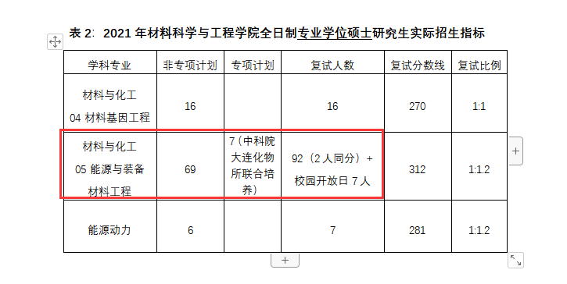
五、复试结束后，拟录取名单公布前，由学院按以下方案通知考生确定。以材料科学与工程学院为例：
根据材料科学与工程学院材料与化工（05能源与装备材料工程）招生名额计划安排，非专项计划名额为69人，专项计划为7人，分为以下几种情况：
1.前69名考生中报名该专项的人数≥7人，则按照报名考生的总成绩从高到底依次录取前7名，同时依次递补第70至第76名考生作为非专项考生；
2.前69名考生中报名该专项的人数≥1人且＜7人，则录取所有报名该专项计划的考生，同时该专项计划剩余名额从第70名考生开始依次询问考生，若不选择该专项计划则不会被拟录取，视为自动放弃，直到该专项计划人数招满为止。
3.前69名考生中报名该专项的人数为0，则从第70名考生开始依次询问考生，若不选择该专项计划则不会被拟录取，视为自动放弃，直到该专项计划人数招满为止。
六、拟录取名单确定后，由学院在公示拟录取考生名单期间同时上报培养办。
七、拟录取名单确定后，拟录取为该专项计划的考生须于两周内将承诺书原件和身份证复印件邮寄至拟录取学院。
八、培养办将录取研究生名单报送试点内联合培养企业备案。

关于对山东省工程硕博士培养改革试点专项招生计划的说明

根据山东省工程硕博士培养改革试点建设申请，学校设立山东省工程硕博士培养改革试点专项。现对专项计划使用做如下说明：
- 专项计划为单列性招生计划，必须用于同山东省工程硕博士培养改革试点内企业的联合培养工作。专项计划录取研究生须与学校签订协议，自第二学年起在企业开展联合培养，联合培养经历按照我校专业学位研究生专业实践环节进行管理与考核。
2. 专项计划录取研究生均须正常参加研究生复试，不得因参与专项计划而降低录取标准。各相关学院须在复试后，将专项计划录取名单单独报送给研究生院。

